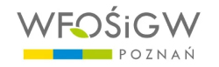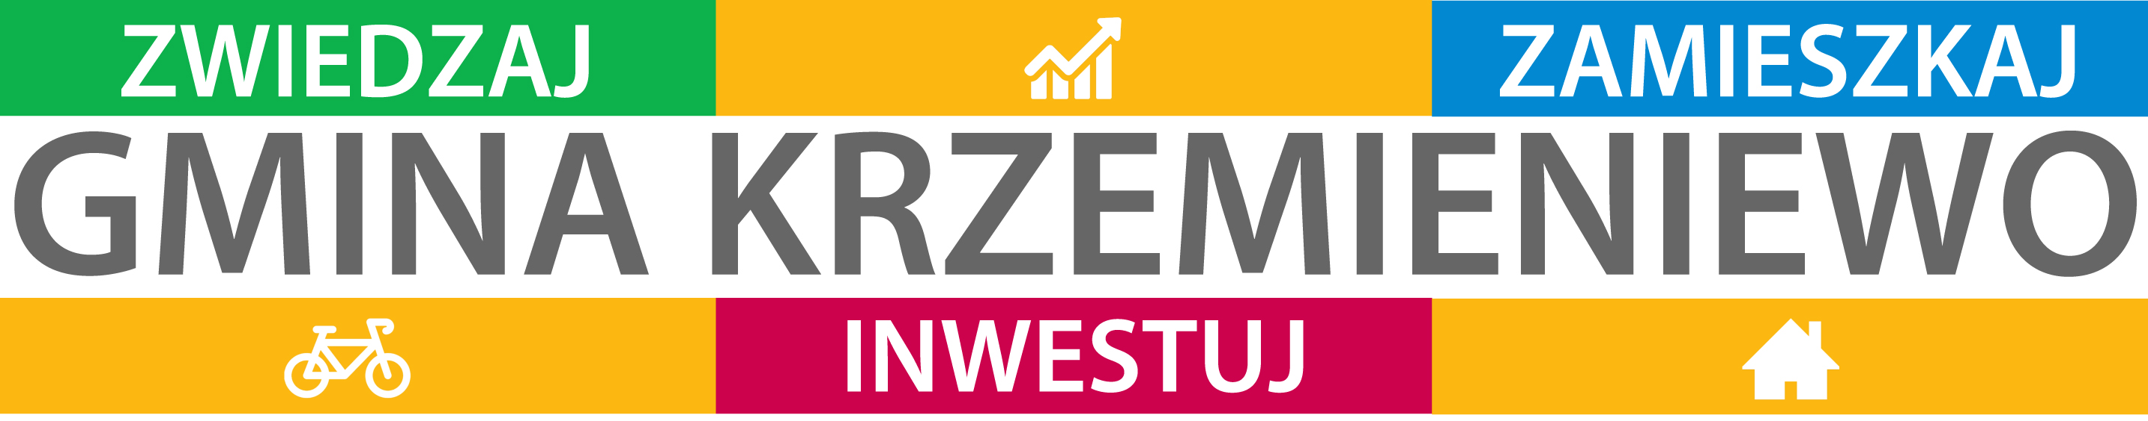

Załącznik nr 2
Formularz oświadczenia w zakresie praw autorskich.

Niniejszym oświadczam, że praca konkursowa „Eko album” , której autorem jest ……………………………………………………………………nie narusza żadnych praw autorskich osób trzecich. W przypadku zgłoszenia przez podmioty trzecie jakichkolwiek roszczeń z tytułu naruszenia praw wskazanych powyżej, autor uwolni Organizatora od wszelkiej odpowiedzialności.
.......................................... .................................................. .....................................................................
(miejscowość) (dnia) (podpis uczestnika)

